Қазақстан Республикасы Жоғарғы сотының азаматтық істер жөніндегі сот алқасына
010000, Нұр-Сұлтан қаласы, Есіл өзенінің сол жағалауы, Д.А. Қонаев көшесі 39 үй.
Жауапкерден: ............................дан
ЖСН:.....
Алматы қаласы,Қарағайлы ш/а,
М.. Т.. көшесі ....үй,2 пәтер
8 708 ....
сенімді өкіл адвокат: Саржанов Галымжан Турлыбекович
«Заң және Құқық» адвокаттық кеңсесі
ЖСН 201240021767.
Қазахстан Республикасы, 050002, Алматы қаласы, Алмалы ауданы, Абылай Хана даңғылы, 79/71 үй, 304 кеңсе.
e-mail: info@zakonpravo.kz сайт: www.zakonpravo.kz
тел.: +7 708 578 57 58 / 8 727 978 57 55.

Кассациялық өтінішхат
Алматы қаласының Наурызбай аудандық сотының 2024 жылғы 08 тамыздағы шешіміне және Алматы қалалық сотының азаматтық істер жөніндегі сот алқасының 18 қараша 2024 жылғы қауысына

27 наурыз 2024 жыл .............. К. А. (әрі қарай азаматтық Талапкер) Наурызбай аудандық азаматтық істер бойынша сотына Талап арызбен жүктенген онда Талапкер азамтша .............. А. К. (әрі қарай азаматтық Жауапкер), тарапынан өз бетінше салынған құрылысты бұзу арқылы кедергілерді жою туралы талабының қанағаттандыруын - сұраған.
2024 жылғы 08 тамыз күні Алматы қаласы Наурызбай аудандық соты төрағалық етуші судьясы А.М.Медетова, Талапкердің Жауапкерге, өз бетінше салынған құрылысты бұзу арқылы кедергілерді жою туралы талап арыз бойынша №7585-24-00-2/581 азаматтық ісін қарап шығып, Қазақстан Республикасының азаматтық процестік кодексінің 223-226 баптарын басшылыққа ала отырып, сот Шешім етті: Талапкердің талап арызын - қанағаттандырып. Алматы қаласы, Наурызбай ауданы, Қарағайлы шағын ауданы, Мақаш Тәтімов көшесі, 79 үйдің 2 пәтер иесі ............................ның жер участкесінде орналасқан өз бетінше салынған құрылысты және қоршауды бұзу арқылы кедергілерді жою және талапкердің отбасымен үй-жайына кіріп-шығуына жауапкердің кедергі келтірмеуі міндеттелсін деген шешім шығарды.

Жауапкер Алматы қаласы Наурызбай аудандық соты төрағалық етуші судьясы А.М.Медетованың 2024 жылғы 08 тамыздағы шешімімен келіспей Алматы қаласының азаматтық істер бойынша Апелляциялық сот алқасына Апелляциялық шағымын жолдаған.
18 қараша 2024 жыл Алматы қалалық сотының азаматтық істер бойынша алқасы С.С. Абдигалимовтың төрағалық етуімен, судьялар Ж.А.Аханова және К.Е.Калекееваның құрамында, талап қоюшы К.А. М., оның өкілі З.Байтенованың, жауапкер А.К...............ның, оның өкілі Г.Т.Саржановтың қатысуымен, ашық сот отырысында, электрондық іс бойынша талап қоюшы Кулсункан Абдубайтовна М........... жауапкер ............................ға өз бетінше салынған құрылысты және қоршауды бұзу арқылы кедергілерді жою, талапкердің отбасымен үй-жайына кіріп-шығуына жауапкердің кедергі келтермеуін міндеттеу туралы талап арызы бойынша шығарылған Алматы қаласы Наурызбай аудандық сотының 2024 жылғы 08 тамыздағы шешіміне жауапкердің апелляциялық шағымымен түскен №7599-24-00-2а/10775 азаматтық ісін қарап, Қаулы етті: Алматы қаласы Наурызбай аудандық сотының 2024 жылғы 08 тамыздағы шешімі өзгеріссіз қалдырылсын, жауапкер А.К...............ның апелляциялық шағымы қанағаттандырусыз қалдырылсын деген шешімге келді.

Бірінші және екінші сатыдағы соттың шығарған шешімі мен қаулысын заңсыз және негізсіз деп санаймыз төмендегі негіздер бойынша:
Сот өз шешімінде, Жауапкер 2013 жылы 31 қаңтардағы жер учаскесімен үйді сатып алу шартына сәйкес меншік иесі болып танылған. Аталған шартта жер телімі ортақ үлестік деп көрсетілмеген. Жоғарыда аталған үйде Жауапкер өзінің отбасымен тұруда деп көрсеткен….
Алайда сот төмендегі мән жайларды ескермеді деп есептейміз Жауапкердің меншік құқығын белгілейтін құжаттарында анығын айтқанда Азаматтарға арналған үкімет Мемлекеттік корпорациясы, анықтамасына сәйкес жеке меншік құқығы жеке деп көрсетілген. Сонымен қатар Жауапкердің Жерге орналастыру жобасы (Землеустроительный проект), Жеке меншік құқығы туралы мемлекеттік акт, Техникалық паспорт құжаттарында ортақ үлестік делінген ақпарат жоқ, керісінше Жауапкердің Жеке меншік құқығы жеке деп танылған.
Сонымен қатар сот өз шешімінде Талапкердің пәтері ауланың соңында орналасқандықтан көшеге шығатын жол 1,2 пәтерге тиесілі ауланы басып өтетінін оны 13.10.2023 жыл көшпелі сот отырысы барысында дәлелденді деп есептейді ...
Аталған соттың уәжімен келісе алмаймыз өйкені Талапкердің пәтері ауланың соңында орналасқандықтан көшеге шығатын жол 1,2 пәтерге тиесілі ауланы бұрын басып өтетін. Көшеге шығатын басқа жол жоқ - деген аргументтері негізсіз деп есептейміз, өйткені 1 және 2 пәтерлерге тиесілі жер телімдері арқылы өтетін жолдан басқа жол бар. Оған дәлел Талапкердің үй артындағы жолмен тас жолға шығуына әбден мүмкіншілігі бар және бүгінгі таңда Талапкер сол жолды қолдануда.
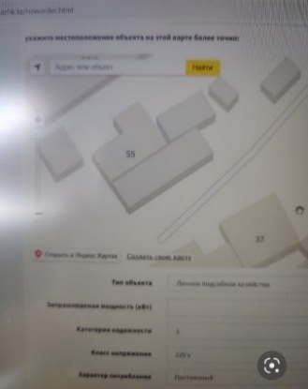 | 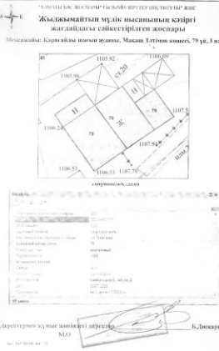
13.10.2023 жыл сағат 11 -де көшпелі сот отырысына қатыстық, көшпелі сот отырысы барысында талапкер, жауапкердің жер телімінен бөлек қосымша шығыс жолы бар екендігін айдан анық көрдік онда талапкер өзінің үйінің артқы жағымен асфальтталған жолға шыға алады, сайды жағаламай.
Анығын айтқанда Талапкердің өз үйі артынан шығу жолы ені, Талапкердің үйімен көрші Даниярдың қорасы арасында 1,5-2 метр болады сол жолды шөптен тазалап асфалтталған жолға шығуға мүмкіншілік бар. Аталған сөздерді 17.10.2023 жылы саға 15:30 болған офлайн сот отырысында куә ретінде сұралған көрші Данияр, аталған біздің уәждерді растап берді онда куәгер Дания Талапкер мен өзінің қорасы арасындағы арақашықтық 1,5-2 метр деп сотқа жеткізді.
Оданан бөлек сот отырысы барысында Талапкер өз бетінше үй артындағы жолмен шығуына жол жасап алды, Жауапкердің қорасын бұзып алу арқылы. Осы жағдай бойынша сот отырысында жан жақты тылқыланып зерттелді алайда сот осыны ескере Талапты қанағаттандырусыз қалдырудың орнына заңсыз сот шешімін шығаруға жол беріп отыр.
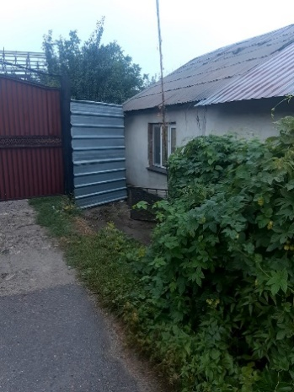 | 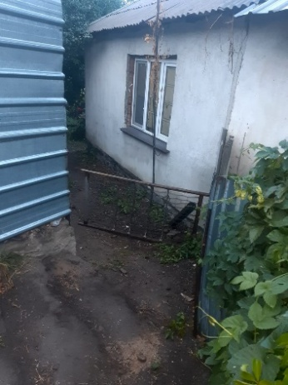 | 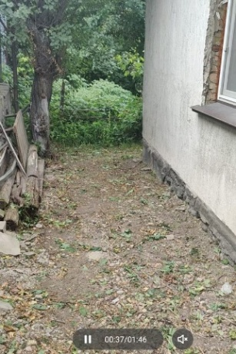

Жоғарыда аталған негіздердің салдарынан Талапкер тарапынан Жауапкердің жеке меншік жер пайдалану құқықтары бұзылып отырғанын анықтауға болады.
Сот өз шешімінде, Алматы қаласы, Наурызбай ауданы, Қарағайлы ш-а, М. Тәтімов к-сі 79- үй, 2 пәтер мекенжайында орналасқан нысанды тексеру барысында сәулет, қала құрылысы және құрылыс қызметі саласындағы талаптарды сақтау мәніне жер учаскесінде тұрғын үй (литерч.А.), тұрғын үй жапсарлас құрылысы (литерА1), шатыр (литерI) тұрғызылғаны анықталды деп есептейді.…….
Алайда соттың аталған уәжімен үзілді-кесілді келісе алмаймыз өйткені шыныменде Жауапкерге тиесілі Кадастырлық №20-322-029-056 жер учаскесінің жалпы аумағы 0,0110 га деп көрсетілген.
Жауапкердің төменде көрсетілген Жерге орналастыру жобасына қарасақ онда жер учаскесінің аумағы 0,0110 га жерінде орналасқан және жертелімі қоршалған, жер учаскесіне обременениялар мен сервитуттар жоқ делінген. Жер телімінің қоршалғандығы жайлы барлық көршілер келісіп қол қойып келісім берген. Келісім бергендердің қатарында Талапкердің өзіде бар.
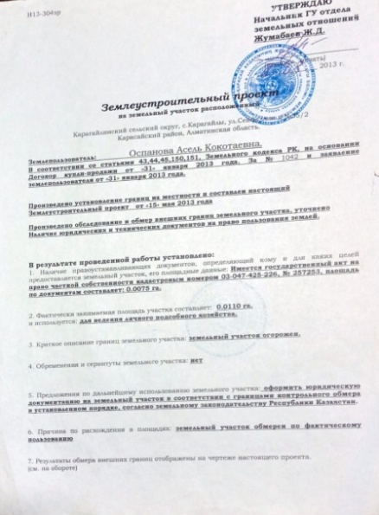 | 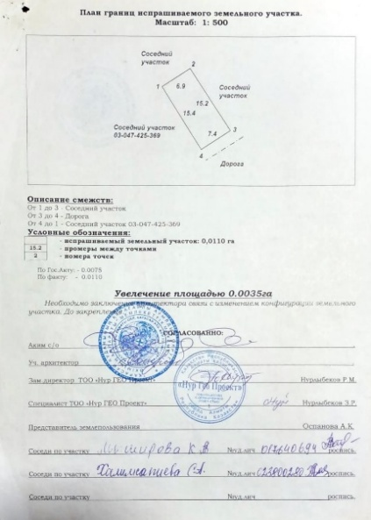

Сонымен қатар аталған жер аумағында Жылжымайтын мүлік обьектісінің Кадастырлық №20:322:029:056:1:2 Техникалық паспортының ғимараттармен құрылыстардың техникалық сипаттамасына сай 0,0110 га жер учаскесінің аумағында 109,9 шаршы метірінде төмендегі құрылыс нысандары салынған:
- Жеке тұрғын / Индивидуальный жилой дом үй 49,6 шаршы метір;
- Тұрғын жалғай салынған үй / жилая пристройка 22,0 шаршы метір;
- Суық жапсырма / холодная пристройка 4,9 шаршы метір;
- Асылма / навес 33,4 шаршы метір.
Аталған құрылыс насандары Жауапкер үйді сатып алғанда болған және заңдастарылылған. Санымен қатар барлық құзырлы органдардың тексерістерінің нәтижесіне сай жауапкер тарапына жер телімі бойынша және салынған жоғарыда аталған құрылыс нысандары бойынша қандайда бір құқық бұзушылықтарға жол берілмеген және барлых техникалаық талаптарға сай делінген.
ҚР азаматтық кодексінің 188 бабының 3 бөлігіне сәйкес Меншiк иесi өзiне тиесiлi мүлiкке қатысты өз қалауы бойынша кез келген әрекеттер жасауға, оларға мүлiктi иелену, пайдалану және өзгеше түрде билiк етуге құқылы.
Сот өз шешімінің уәждеу бөлігінде «Жауапкер .............. А.К. заңсыз салған іргетасы мен қоршап алған аула кондоминиум жерді ешқандай құжатсыз құзырлы органдардың шешімінсіз және арнайы заңда белгіленген тәртіппен тіркеу органдарында тіркелмей оны қоршап алған. Яғни талапкер көшеге шығу үшін 1,2 пәтерге тиесілі ауланы басып өтеді, сол себепті талапкердің талабын заңды деп есептейді» деп дөп басын жазып отыр ....
Алайда аталған соттың уәжімен келісу мүмкін емес өйткені азаматтық іс материалдарына қоса тіркелген құжаттарға мұқият үңілсек Барлық құзырлы органдардың тексерістерінің нәтижесіне сай жауапкер тарапына жер телімі бойынша салынған жоғарыда аталған құрылыс нысандары бойынша қандайда бір құқық бұзушылықтарға жол берілмеген және барлых техникалаық талаптарға сай делінген құжаттарды көруге болады.
Одан бөлек барлық көршілердің жер телімдері өзбеттерінше қоршалған, олардың қоршауы барысында ешқайсысы бір бірінен рұқсат сұрамаған.
Аталғанға дәлел ретінде 28.12.2024 жыл құзырлы орган тарапынан жүргізілген тексеру №1288 актісіне сай Талапкердің жер теліміне және үй жайына жүргізген тексерудің нәтижесінде бірқатар заң бұзушылықтар анықталып Тексеру нәтижелері бойынша меншік иесіне 22.02.2024 жылғы № 122/131 нұсқама (предписание) берілді.
Қазақстан Республикасының Конституциясының 15 бабына сәйкес, әркім өзінің құқықтары мен бостандықтарын, заңға қайшы келмейтін барлық тәсілдермен қорғауға хақылы.
Қазақстан Республикасының Азаматтық Процестік Кодексінің 8 бабына сай, әркім өзінің бұзылған немесе даулы құқықтарын, бостандықтарын немесе заңды мүдделерін қорғау үшін осы Кодексте белгіленген тәртіппен сотқа жүгінуге құқылы.
Алматы қаласы, Наурызбай ауданы, Қарағайлы ш-а, М. Тәтімов к-сі 79-үй, 2 пәтер мекенжайында орналасқан нысанды тексеру барысында сәулет, қала құрылысы және құрылыс қызметі саласындағы талаптарды сақтау мәніне жер учаскесінде тұрғын үй (литер А.), тұрғын үй жапсарлас құрылысы (литер А1), шатыр (литерI) тұрғызылғаны анықталды.
Сондай-ақ, Алматы қаласы Қала құрылыс бақылау басқармасы КМК- мен нысанды тексеру кезінде жоғарыда аталған жер учаскесінде өлшемі 2,7 м х 3,0 м, биіктігі 1,73м жертөле құрылғысы бар қолданыстағы шатырдың астына өлшемі 5,5 м х 6,6 м болатын іргетас салынғаны анықталды.
Қазақстан Республикасындағы сәулет, қала құрылысы және құрылыс қызметі туралы" заңының 60-бабы 2-тармағының 2 – тармақшасына сәйкес(бұдан әрі-заң)«Республикалық маңызы бар қалалардың, Астананың, аудандардың (облыстық маңызы бар қалалардың) жергілікті атқарушы органдарымен келiсу бойынша тапсырыс беруші (меншiк иесi) жобалау (жобалау-сметалық) құжаттамаларынсыз нобайлар (нобайлық жобалар) бойынша: жеке үй жанындағы учаскелер аумағында, сондай-ақ бағбандық және бау-бақша серіктестіктерінің (қоғамдарының) учаскелерінде шаруашылық-тұрмыстық құрылыстарды тұрғызуды жүзеге асыра алады». – делінген анығын айтқанда шатырдың астындағы іргетасқа рықсат алудың немесе құжаттардығ керегі жоқ делінген.
ҚР АПК-нің 15 бабына сай, тараптар азаматтық сот ісін жүргізу барысында өз ұстанымын, оны қорғау тәсілдері мен құралдарын өз бетінше және соттан және іске қатысатын басқа да адамдардан тәуелсіз таңдайды.
"Азаматтарға арналған үкімет "мемлекеттік корпорациясы" КЕАҚ Алматы қаласы бойынша филиалының №ЖТ-2024-04470942 2024 жыл 24 маусымдағы хабарламасына сай, техникалық мұрағаттың деректеріне сәйкес бұрын кадастрлық нөмірі 20-322-029-056 жер учаскесінің жалпы ауданы (0.1390 га) "Алматы қаласының шекарасын өзгерту туралы" Қазақстан Республикасы Президентінің 2014 жылғы 16 сәуірдегі №798 Жарлығына сәйкес Алматы қаласының шегіне енген Біріккен облыстық актілер ескеріле отырып айқындалды:
- 03-047-425-1072 (.............. А. К), ауданы 0.0110 га;
- 03-047-425-369 (К. А. М.), ауданы 0.0560 га;
- 03-047-426-085 (Х. С. А.), ауданы 0.0300 га;
Қазіргі уақытта кадастрлық нөмірі 20-322-029-056 жер учаскесінің жалпы ауданы 0.1140 га құрайды, себебі кадастрлық нөмірі 03-047-425-227 жер учаскесі 0.0250 га үлесі (.............. А.К.) дербес учаске ретінде айқындалған және кадастрлық нөмірі 20-322-029-711 болып сәйкестендірілген.
Апелляциялық сот алқасы талап қоюшының, жауапкердің жер учаскесі арқылы өтуге мемлекет тарапынан бөлінгендігі және оның осы жолды пайдалануға толық құқығы бар екендігі туралы дәлелдері қате, дей отырып Жауапкердің апеляциялық шағымын қанағаттандырусыз қалдыруы қисынсыз деп есептейміз.
Жауапкердің жер учаскесіне меншік құқығы уәкілетті органда оның ауданы бар дербес жер учаскесі ретінде тіркелген, ол маманның қорытындысымен және ұсынылған іс құжаттарымен расталуда.
Қазақстан Ресупбликасының Жер Кодексінің, 5 бөлігі 53 бабына сай, Ортақ меншiктегi (ортақ жер пайдаланудағы) жер учаскесiн пайдалану тәртiбi ортақ меншiкке (ортақ жер пайдалануға) қатысушылар арасындағы шартпен белгiленедi. Олардың арасында келiсiмге қол жеткiзiлмеген жағдайда пайдалану тәртiбiн сот айқындайды. Жер учаскесiн пайдалану тәртiбi туралы қатысушылардың келiсiмi немесе соттың шешiмi Қазақстан Республикасының заңнамасында белгіленген тәртіппен мемлекеттік тіркелуге жатады. Сонымен қатар, сот алқасы бірінші сатылы соттың шешімін өзгеріссіз қалдыра отырып, тараптарға Жер кодексінің 69 бабына сәйкес жекеше сервитут туралы жазбаша келісім шарт жасасуды түсіндірді – Алайда Талапкер Қазақстан “Республикасының Жер кодексінің 69-бабының 2, 3 бөлімдерінде көрсетілген Көршi немесе өзге де жер учаскесiн шектеулi пайдалану құқығы (жекеше сервитут), Көршi немесе өзге де жер учаскесіне жекеше сервитут осы учаскелерге жеке меншiк немесе жер пайдалану құқығы субъектiлерiмен жасалатын шарт (жекеше сервитутты белгілеу туралы шарт) немесе соттың шешімі бойынша белгiленедi” – талаптарын белшесінен басып Жауапкердің Конституциялық құқықтыарын өрескел бұзуда.
Сонымен қатар Жер учаскесiн шектеулi пайдалану құқығы (жекеше сервитут) субъектiсi жеке меншiк иесiне немесе жер пайдаланушыға жекеше сервитутты белгілеу туралы шартта немесе сот шешімінде айқындалған мөлшерде сервитутқа байланысты барлық залалдарды өтеуге тиiс.
Аталған бап талаптарына сай Талапкер тарапынан ешқандай жекеше сервитут келісіміне келу жайлы ұсыныс болған емес одан бөлек Жауапкердің жекеше сервитут келісіміне келу жайлы ұсыныстарын пысқырмай қараусыз қабылдамауда.
Жоғарыда аталғандай Жауапкер тарпынан сотқа ұсыналған уәждерді ескерер болсақ Алматы қаласының Наурызбай аудандық сотының 2024 жылғы 08 тамыздағы шешімі және Алматы қалалық сотының азаматтық істер жөніндегі сот алқасының 18 қараша 2024 жылғы қауысы заңсыз және негізсіз деп санауға толық негіз бар.
ҚР АПК 434 және 436 бабтарына сәйкес, егерде жергілікті және басқа да соттардың заңды күшiне енген сот актiлерiн оларға шағым жасаудың апелляциялық тәртібі сақталған жағдайда, сондай-ақ Қазақстан Республикасы Жоғарғы Сотының мамандандырылған сот алқасының сот актілерін Қазақстан Республикасының Жоғарғы Соты кассациялық тәртiппен қайта қарауы мүмкiн.
ҚР АПК 8 бабына сәйкес әркім бұзылған немесе даулы құқықтарын, бостандықтарын немесе заңды мүдделерін қорғау үшін осы Кодексте белгіленген тәртіппен сотқа жүгінуге құқылы.
ҚР АПК 12 бабы бойынша азаматтық істер бойынша сот төрелігі барлық адамдардың заң мен сот алдындағы теңдігі негізінде жүзеге асырылады.
ҚР Салық және бюджетке төленетін басқада міндетті төлемдер туралы (Салық кодексі) 610-бабының 2 бөләгәне сай сот актілерін кассациялық тәртіппен қайта қарау туралы өтінішхаттардан мемлекеттік баж жолданым субъектісі үшін осы баптың 1-тармағында белгіленген мемлекеттік баждың тиісті мөлшерлемесінің 50 пайызы мөлшерінде алынады.
Жоғарда аталған мән жайларды ескере отырып және ҚР АПК 434, 436, 441 бабтарына сәйкес,
Кассациялық алқадан:
- Осы Кассациялық өтінішхатты ҚР Жоғарғы соттның кассациялық сатысының сот отырысында қарау үшін беруді сұраймыз;
- Алматы қаласының Наурызбай аудандық сотының 2024 жылғы 08 тамыздағы шешімі және Алматы қалалық сотының азаматтық істер жөніндегі сот алқасының 18 қараша 2024 жылғы қаулысы заңсыз деп танып, оны бұзылуын сұраймыз;
- Талапкердің кассациялық шағымын қанағаттандырып, жаңа сот қаулысын қабылдауыңызды сұраймыз.
- Талапкерден, жауапкердің пайдасына адвокаттың көмегі үшін төленген 300 000 тенгені – өндіруді сұраймыз.

Ізгі құрметпен,
Жауапкер: А.К ...............

Адвокат: Г.Т Саржанов.

